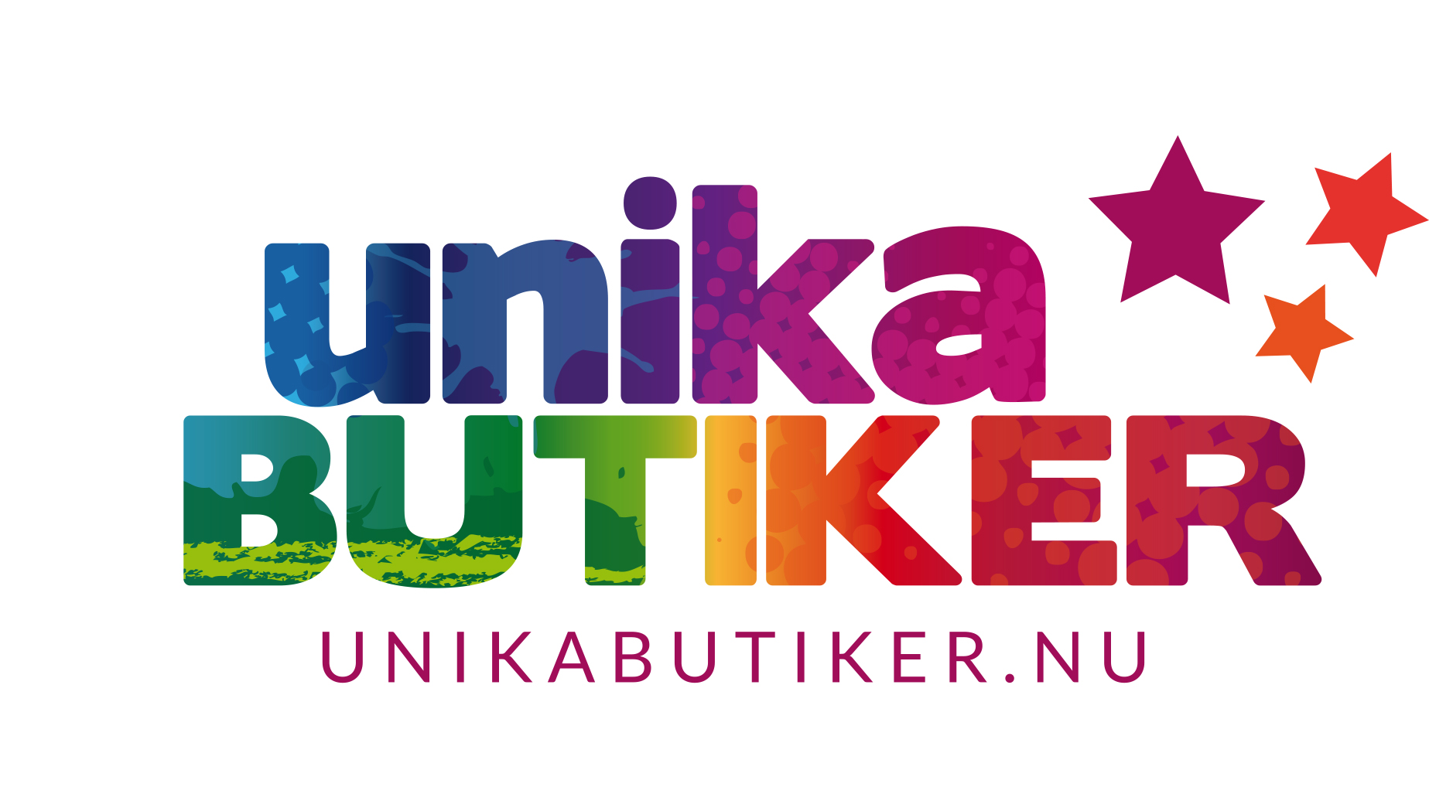

Pressmeddelande från Unika Butiker – Sveriges nationella
nätverk för lokala, fristående och privatägda butiker.

Välkommen att besöka dina lokala Unika Butiker – rikstäckande Vår-onsdag
den 30 mars. För aktuell lista över dina butiker se: www.unikabutiker.nu/butiker listat under ”Stad/ort”

Se gärna bifogad artikel i Dagens Industri om Unika Butiker

Fristående privatägda butiker i 33 städer har anslutit sig.
Upp till kamp mot jättarna och E-handeln

När butiksdöden breder ut sig över landet samlar sig de lokala fristående butiksägarna och tar upp kampen mot jättarna. 33 städer runt om i Sverige har på kort tid anslutit sig till det framgångsrika nationella butiksnätverket för fristående privatägda butiker, Unika Butiker. Två gånger per år lyfts den lokala handeln lite extra. Onsdag den 30 mars är det Vår-onsdag¹⁾ i alla Sveriges Unika Butiker, en dag där den fristående handeln lyfts och uppmärksammas lite extra. Under dagen sker bland annat en gemensam insamling till Barncancerfonden²⁾.

– Den fristående lokalhandeln i våra städer erbjuder enorma mervärden. Det är viktigt för ett starkt och levande samhälle att de fortsätter att fungera väl, därför är det oerhört angeläget att tydliggöra detta för allmänheten.
Den kostnadsfria appen, där vi dessutom ger 1 kr/nedladdning till Barncancerfonden, är ett redskap för att hitta till varje stads smultronställen för konsumenterna. Appen utgör också en värdefull hjälp för den som tillfälligt besöker någon av alla de städer som är anslutna till nätverket. Unika Butiker har hållbarhet³⁾ i alla dess former som en gemensam egenskap och vi tror på samarbeten utöver det förväntade, säger Olle Hedstrand som driver Hugos Kaffe Med Flit i Uppsala.

I USA finns en dag för de fristående butikerna i kalendern, Small Business Saturday⁴⁾. Dagen har blivit en enorm succé och många lokala handlare har genom dagen ökat sin lönsamhet. Butiksnätverket Unika Butiker jobbar nu för att Sveriges fristående butiker också ska få en egen återkommande dag i kalendern. En Unik Butik-dag som ligger sista lördagen i oktober.
– Vi hoppas att Sverige inte ska vara sämre utan haka på trenden i USA. Det finns en mängd olika dagar i kalendern, så varför ska inte dessa butiker ha en egen dag. De är oerhört viktiga för handeln i Sverige. Utan dessa privatägda butiker med sina unika sortiment riskerar handelsutbudet att bli likriktat och identitetslöst och handeln utarmad, säger Maria Skalin.

Det är tufft att som liten egen butik märkas i den hårda konkurrensen av stora kedjor och E-handel.
Unika Butiker startade på initiativ av några butiksägare i Sundsvall hösten 2013 i syfte att öka synligheten, lönsamheten och konkurrenskraften för just fristående privatägda butiker. Våren 2014 öppnade nätverket upp för andra städer att ansluta sig. Målet är att få med hela Sverige.

För att tillhöra Unika Butiker ska butiken vara fristående och privatägd, den får alltså inte vara eller tillhöra en kedja eller franchiseföretag. Butiken ska ha ett sortiment som på något sätt är unikt för den region butiken finns i, och dessutom på något sätt jobba hållbart, i sortimentet eller i sättet att arbeta.³⁾ De butiker som uppfyller kriterierna är varmt välkomna att skicka in en anmälan till nätverket om önskat medlemskap.

Här hittar ni alla Unika Butiker i Sverige: www.unikabutiker.nu www.facebook.com/unikabutiker

För ytterligare information och kommentarer:
Maria Skalin, Unika Butiker, 070-213 10 31.
Olle Hedstrand, Hugos Kaffe Med Flit i Uppsala på 070-786 53 88.

Mer fakta om Unika Butiker:

1) Vår-onsdag, en dag för den fristående handeln:
Onsdag den 30 mars är det Vår-onsdag i Sveriges Unika Butiker. Vi hälsar våren välkommen och bjuder in till en vårig shoppingdag i butikerna. Då sker också en insamling till Barncancerfonden²⁾, där nätverket skänker pengar för varje nedladdad mobilapp.

Två gånger per år, sista onsdagen i mars och sista lördagen i oktober, hålls en särskild dag för de fristående och privatägda butikerna i Sverige. På våren heter dagen Vår-onsdag, på hösten Unik Butik-dag.
Syftet med dagarna är att synliggöra de lokala och fristående butikerna i Sverige lite extra. Vi vill få fler att förstå vilken skillnad det gör att välja att handla i dessa butiker och gynna lokala handlare. Hur viktigt det är för en mångfald i handeln, och för att du även i fortsättningen ska ha ett brett och unikt utbud att välja på – och inte bara kedjor och E-handel.

Mer om Unika Butiker
Unika Butiker har bland annat en gemensam App (finns för både iOS och Android, har bland annat utökad sökfunktion och en ”nära mig” funktion, där du lätt hittar Unika Butiker nära dig), gemensam hemsida och Facebooksida samt finns i övriga sociala medier. Nätverket har tagit fram en egen grafisk profil.

Just nu finns Unika Butiker i: Bergsjö, Borlänge, Båstad, Eskilstuna, Falun, Gävle, Hudiksvall, Härnösand, Kalmar, Karlskrona, Karlstad, Katrineholm, Kristianstad, Leksand, Luleå, Nordmaling, Ockelbo, Oskarshamn, Piteå, Skurup, Sollefteå, Stockholm, Strängnäs, Sundsvall, Svenstavik, Trollhättan, Umeå, Uppsala, Västervik, Västerås, Åre, Örnsköldsvik och Östersund. För aktuell lista se: www.unikabutiker.nu/butiker

Konceptet har även öppnat upp för caféer att ansluta sig till nätverket. Kriterierna för att vara med är detsamma som för butiker.

3) Med hållbarhet menas:
Att på något sätt ta hänsyn till miljö och/eller människor i sitt företagande och sortiment. Det kan exempelvis vara att butiken har ekologiska produkter, energisnåla transporter, ett energispartänk i butiken, minimerade förpackningar, närproducerat/lokalproducerat sortiment, ett second-hand sortiment, rättvisemärkta produkter, varor som produceras under goda arbetsförhållanden, arbetar med hjälp till behövande, har funktionshindrade/ungdomar/utrikes födda som anställda och ser dessa som en resurs osv.

………………………………………………..
4) Unika Butiker är inspirerat av Shop Small, ett begrepp från USA som kom till för att uppmuntra människor att handla i de små butikerna. Där har det bland annat lett till en officiell dag kallad Small Business Saturday, vilken haft en mycket positiv inverkan på många lokala handlares intäkter.

Se mer om Small Business Saturday på:
http://www.youtube.com/watch?v=NgmLC6jbxfg&feature=player_embedded&utm_campaign=cmp_202299&utm_source=getanewsletter

Läs mer om Shop Small på:
www.facebook.com/SmallBusinessSaturday
www.americanexpress.com/us/small-business/Shop-Small/

